**22 февраля 2024, четверг**

**7 класс**

|  |  |
| --- | --- |
| из.гео | Вычисление времени в разных частях Земли.  Внимательно посмотрите и прослушайте видеофрагмент перейдя по ссылке: https://www.youtube.com/watch?v=1ieII5ZYmpc Выполни ВПР по географии 7 класс (ниже) |
| анг.яз | Видео запись с уроков передано через классного руководителя |
| биол | Тема:Продление рода. Органы размножения.Параграф 45 стр.236-238.Вопросы стр.238(1-4). <https://youtu.be/vVPAqmJfWnQ> |
| рус | диктант по упр.590п (задание 1)стр.241  Повторение по теме «Наречие», смотреть видеоурок:  <https://www.youtube.com/watch?v=O9XO4Td1Nsw&t=65s> |
| **инфор** | Параграф 3.3 (повторить)Практическое задание 3.12 стр.139 (у кого старый учебник страница может не совпадать,задание после параграфа 3.3) выслать фото,тест после главы 3.  Посмотреть видео урок.  <https://youtu.be/olwKAazNVRU> |
| геом | **Тема: Решение задач**   1. Запишите число и тему урока 2. Повторите тему посмотрев видеоурок <https://www.youtube.com/watch?v=JY2SyvVaP1k> 3. Выполните задания из учебника №248, 251 |

задание по географии

**ВПР География 7 класс,** Как выполнить задания о разнице во времени в разных странах?

Томас и Акио познакомились на чемпионате мира по футболу. Акио живёт в столице Японии, а Томас – в столице Германии. Подростки общаются через Интернет, и при общении им приходится учитывать разницу во времени между их городами.

1) На политической карте мира, приведённой ниже, выделите штриховкой страны, в которых живут подростки.

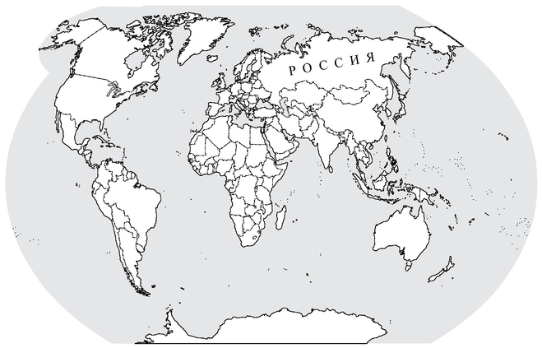

2) Вследствие вращения Земли время различается в разных её частях, и в Японии день наступает раньше, чем в Германии. Часы на рисунках отображают время в городах, где живут подростки. Подпишите названия городов под соответствующими часами.

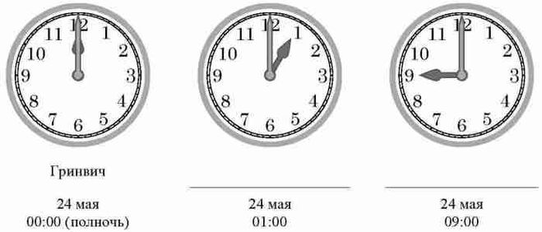

3) Акио отправил Томасу электронное сообщение в 11:00 по местному времени.

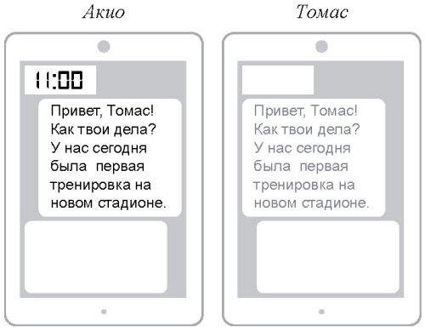

# Как выполнить задания о разнице во времени в разных странах?

Так как вокруг своей оси вращается наша планета Земля, то то в разных её частях и в разное время встаёт и заходит Солнце. Однако время одинаково для точек, которые расположены на одном меридиане, такое время принято называть местным. Для удобства на 24 часовых пояса условно поделили Землю. Географический часовой пояс на земной поверхности - это условная полоса шириной ровно 15 градусов.

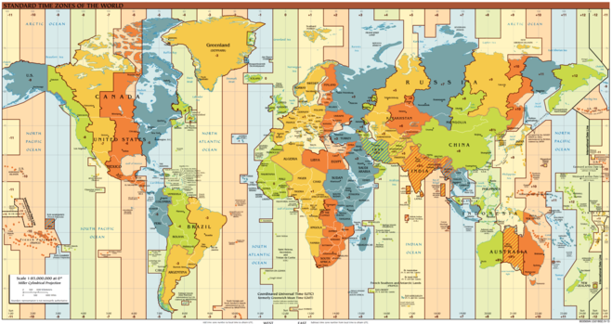

Значения минут и секунд сохраняются при переходе из одного часового пояса в другой, изменяются только значение часов (в некоторых странах местное время от всемирного может отличаться не только на определённое количество часов, но и, например, на 30 или 45 минут). Гринвичский (нулевой) меридиан - это средний меридиан нулевого часового пояса.

Чтобы определить разницу во времени между двумя географическими точками (населёнными пунктами) для начала необходимо определить, к какому именно часовому поясу они относятся. После этого будет довольно-таки легко сделать необходимый расчёт... Например, нам необходимо определить разницу во времени между Берлином и Токио. Для этого вполне достаточно знать, что Берлин находится в часовом поясе UTC +1, а Токио - UTC +9. Несложно подсчитать, что разница во времени между этими двумя городами составляет: 9 - 1 = 8 часов. То есть, когда в Берлине, например, 1 час ночи, то в Токио давно уже утро - 9 часов утра!

Теперь вернёмся к вопроса, вернее к ответам...

1) Соответственно на карте мира необходимо заштриховать Германию и Японию, страны в которых живут подростки:

2) На рисунках под соответствующими часами подписываем названия городов и время:

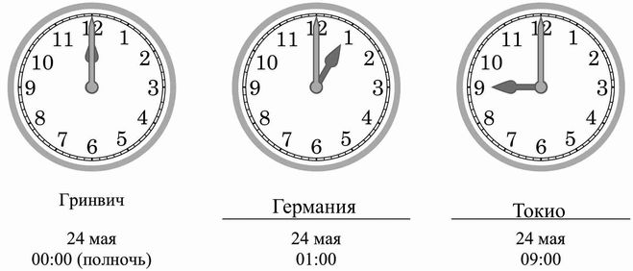

3) Акио отправил Томасу электронное сообщение в 11:00 по местному времени, совсем не трудно посчитать, что на экране смартфона Томаса в соответствующем окне будет отображаться время - 03:00 (11 - 8 = 3):

